যে পাখির অর্ধেক পুরুষ আর অর্ধেক নারী!

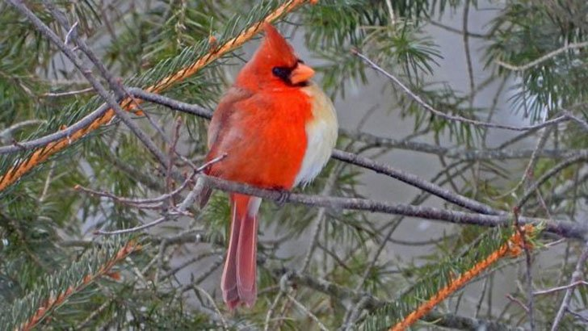
যুক্তরাষ্ট্রের পেনসিলভানিয়া অঙ্গরাজ্যে একটি বিরল পাখি দেখা মিলেছে, যার শরীরের অর্ধেকটা নারী এবং অর্ধেকটা-পুরুষের মতো মনে হচ্ছে।
পাখিটির নাম নর্দার্ন কার্ডিনাল। এই পাখির পুরুষ বা নারী প্রজাতির ছবি আলোকচিত্রীদের ফ্রেমবন্দি হলেও, এবার এর মিশ্র লিঙ্গের ছবি ধরা পড়েছে।
পাখি বিশেষজ্ঞ জেমি হিল যখন তার বন্ধুর কাছ থেকে এই পাখির বিষয়ে জানতে পারেন, তৎক্ষণাৎ তার ক্যামেরা নিয়ে ছুটে যান। আর বিরল এই পাখির ছবি ধারণ করেন।
যদিও এটিই প্রথম নয়, তবে এটা নিশ্চিত যে মিশ্র লিঙ্গের পাখি অনেক বিরল।
পুরুষ কার্ডিনালগুলো সাধারণত উজ্জ্বল লাল রঙের হয়ে থাকে এবং নারী কার্ডিনালগুলো হয়ে থাকে ফ্যাকাসে বাদামি রঙের।
তাই এই পাখিটি দুটি লিঙ্গের মিশ্রণ হতে পারে।
৬৯ বছর বয়সী অবসরপ্রাপ্ত পাখিবিদ জেমি হিল বলেন, এমন মুহূর্ত সারাজীবনে শুধু একবার পাওয়া যায়, লাখে একটা ঘটনা।
নর্দার্ন কার্ডিনাল পাখির পুরুষ প্রজাতি লাল রঙের এবং নারী ধুসর ফ্যাকাশে রঙের হয়ে থাকে।
হিলের এক বন্ধু তাকে জানান, তিনি পেনসিলভানিয়া রাজ্যের ওয়ারেন কাউন্টিতে তার পাখিকে খাওয়ানোর জন্য রাখা বার্ড ফিডারে একটি অন্যরকম পাখি দেখেছেন।
প্রথমে হিল ভেবেছিলেন পাখিটি হয়তো লুইসিস্টিক সমস্যায় আক্রান্ত হতে পারে - লুইসিসস্টিকে আক্রান্ত পাখির পালকগুলো রঙ হারিয়ে ফেলে এবং বর্ণহীন হয়ে যায়।
এই পাখিটিও হয়তো রঙ হারাতে শুরু করেছে।নর্দার্ন কার্ডিনাল পাখিটির শরীরের একটি অংশ নারীদের মতো আরেকটি অংশ পুরুষের মতো।
আর যাই হোক, পাখিটির অর্ধেক নারী এবং অর্ধেক পুরুষ হবে বলে তিনি শুরুতে ধারণা করেননি।
তবে তার বন্ধুর মোবাইল ফোনে ধারণ করা ছবি দেখার পরে তিনি ধারণা করেন, এই পাখিটির বাইলেটারাল গাইনানড্রোমোর্ফিজম থাকতে পারে।
যার কারণে একটি পাখির কার্যকরী ডিম্বাশয় এবং কার্যকরী একক শুক্রাশয় দুটোই থাকে।
পরে তিনি সেই বাড়িতে যান যেখানে কার্ডিনালটিকে দেখা গিয়েছিল। এক ঘণ্টার মধ্যে তিনি বিরল সেই পাখির দেখা পান এবং ছবি তুলতে সক্ষম হন।
হিল ব্যাখ্যা করেন, ছবিগুলো তোলার পরে, আমার হৃদপিণ্ডটা পরবর্তী পাঁচ ঘণ্টা ধরে ধক ধক করে কাঁপছিল।
তিনি বলেন, যতক্ষণ পর্যন্ত না বাসায় এসে ডিজিটাল ছবিগুলো প্রসেস করতে পারছিলাম, তার আগ পর্যন্ত স্বাভাবিক হতে পারিনি।
আমি প্রায় দুই দশক ধরে আইভরি বিল্ড কাঠঠোকরা পাখি খুঁজেছি, যা দীর্ঘ সময় ধরে বিলুপ্ত। অথচ এই বিরল পাখিটির ছবি পেলাম আমার পরিচিত উঠোনে।
আমি যদি সত্যি ওই কাঠঠোকরার ছবি তুলতে পারতাম তাহলে ভেতরে ভেতরে আমার যে উত্তেজনা হতো, এই গাইনানড্রোমর্ফ নর্দার্ন কার্ডিনালের ছবি তুলে আমার একই অনুভূতি হয়েছে।
অর্ধেক-নারী, অর্ধেক-পুরুষ পাখি খুব বিরল।ওয়েস্টার্ন ইলিনয় বিশ্ববিদ্যালয়ের অধ্যাপক ব্রায়ান পিয়ার, যুক্তরাষ্ট্রের বাইলেটারাল গাইনানড্রোমর্ফ নর্দার্ন কার্ডিনাল পাখি নিয়ে গবেষণা করেছেন।
জেমি হিল গত ৪৮ বছর ধরে পাখি পর্যবেক্ষণ করে আসছেন।তিনি জানান, কিছু প্রজাতির মধ্যে এমনটা থাকলেও সেটা ধরা নাও পড়তে পারে।
তিনি বলেন, কোষ বিভাজনের সময় ত্রুটির কারণেই একটি পাখির বাইলেটারাল গাইনানড্রোমর্ফ হতে পারে।
একটি ডিম এবং এর সঙ্গে সম্পর্কিত অঙ্গ আলাদা আলাদা শুক্রাণু দ্বারা নিষিক্ত হয়। এর ফলে জন্ম নেয়া পাখিটি নারী ও পুরুষের দ্বৈত বৈশিষ্ট্যের হয়।collected…..

